La chiesa ottagonale
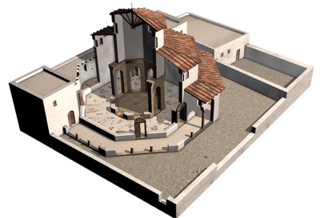
La trasformazione in chiave monumentale dell’area sacra avvenne quando, in età bizantina, esattamente sopra alla stanza venerata si costruì una chiesa ottagonale, nuova forma architettonica usata per i luoghi sacri legati alle più importanti memorie cristiane in Terra Santa.
Tutte le abitazioni contenute all’interno del recinto furono abbattute e interrate per dare luogo alla pianificata costruzione di una chiesa ottagonale con portico aperto su cinque lati. Una serie di stanze accessorie vennero costruite addossate al muro orientale di cinta.
Se l’incuria del tempo che trasformò in rovina il villaggio ha segnato profondamente la chiesa di S.Pietro non lasciando molti resti, la sua ricercata forma architettonica e l’eleganza dei mosaici danno testimonianza del suo originario splendore.
Racchiusa nel recinto sacro l’accesso alla chiesa avveniva da un porticato aperto che circondava cinque lati della chiesa ottagonale. Dal porticato si poteva accedere anche alle stanze laterali, le dipendenze più prossime al luogo di culto. Il porticato, coperto da tettoia, era decorato con un mosaico a tessere bianche e nere che disegnavano un motivo a cerchi con bottone centrale.
Dalla porta principale posta ad occidente e dalle laterali si entrava nella chiesa, composta da un ottagono più grande con deambulatorio ad anello attorno all’ottagono centrale. Probabilmente era illuminato da una serie di finestrelle e coperto con tetto spiovente ad una falda. I pochi resti del pavimento musivo descrivono motivi floreali e racemi vegetali a tessete colorate su fondo bianco, che dovevano descrivere un ambiente naturale di tipo nilotico.
Esattamente al di sopra della sala venerata fu costruito l’ottagono centrale della chiesa, pavimentato con un raffinato mosaico con pavone con coda aperta a ruota e piumaggio iridato, simbolo della risurrezione e della vita eterna. Il pavone è posto al centro di un cerchio e circondato da fiori racchiusi in semicerchi sovrapposti. Un motivo a fiori di loto rossi e blu faceva da cornice al mosiaco. L’ottagono centrale con alto soffitto a travatura, doveva ricevere luce dalle finestre e dai grandi lucernieri in bronzo che pendevano dal soffitto. Si può anche ipotizzare che le pareti fossero intonacate a variamente dipinte. Non si conservano tracce di un altare stabile in muratura ma è possibile che la mensa liturgica fosse di tipo mobile.
L’aumentare dei fedeli richiese presto la realizzazione di un battistero. Il luogo prescelto fu il lato orientale, collegato a due nuovi ambienti a base triangolare, i pastoforia, che divennero sale accessorie per lo svolgimento del rito. Una breccia nel muro di cinta venne realizzata per costruirvi un’abside aggettante dentro la quale trovò spazio la vasca per il rito ad immersione del battesimo.

Memoriale di San Pietro
Struttura esterna
L’edificio costruito su forma ottagonale, per ricordare la forma dell’antica chiesa bizantina, nonostante l’altezza ridottissima, si presenta come una struttura armoniosa e aerea, grazie soprattutto alla scelta dell’architetto di realizzare immensi finestroni sugli otto lati del Memoriale.
L’architetto, giocando sulla combinazione di rivestimenti in pietra bianca, cerca di richiamare la pietra della monumentale sinagoga, mentre l’uso delle lastre di basalto si accorda al caratteristico grigio delle abitazioni private dell’antica cittadina. Questa attenzione ha permesso che la struttura si inserisce in maniera armonica nel paesaggio del lago. Il corpo centrale dell’edificio si regge su quattro arconi doppi che, sia nella parte superiore sia in quella inferiore, collegano tra loro i pilastri che sostengono l’intera struttura.

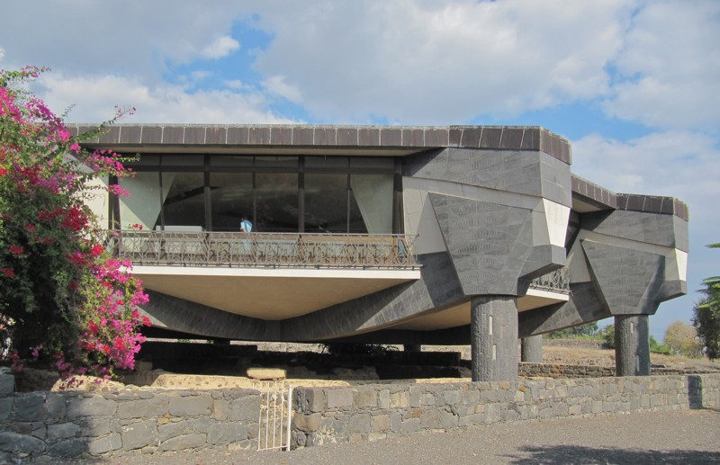
Cafarnao, esterno del Memoriale di San Pietro

L'interno
Entrando nel Memoriale si ha la sensazione della vastità e della luminosità dello spazio interno, dovuta all’uso di colori chiari e ai grandi finestroni. In questo contesto si inseriscono felicemente i quattro pannelli in legno intagliato posti ai lati dell’ingresso e del presbiterio. I due dalla parte dell'ingresso sono opera dell'artista Raoul Vistoli: la Vergine che entra nella casa di San Pietro accompagnata da raffigurazioni indicanti le opere di misericordia corporali, e San Pietro sulla barca, con raffigurazioni delle opere di misericordia spirituali. I due pannelli ai lati del presbiterio sono dell'artista Giovanni Dragoni e riproducono Cristo in croce e Gesù nella casa di Pietro che ammaestra i discepoli sul tema dell'umiltà. Risulta netta la sensazione che l’edificio fluttui nell’aria, perché l’occhio non è disturbato da nessuna colonna per l’imponente calotta del soffitto, mentre il vasto oculus centrale aiuta a percepire la soprelevazione del pavimento a gradoni rispetto alla sottostante casa di Pietro.
Le linee architettoniche dell’interno sottolineano il concetto unitario del Memoriale che ha come fulcro visivo la sottostante casa di Pietro che lo sguardo raggiunge seguendo la serie di gradoni degradanti verso il centro ad anfiteatro.
L’altare del presbiterio richiama simbolicamente al tema teologico della casa di Pietro che diventa la casa di Gesù, quindi l’apostolo conduce al Maestro attraverso il suo mandato di pastore della Chiesa. Bellissimo il mosaico con colori vivaci e luminosi opera di Enzo Rossi che associa il tema biblico della manna nel deserto con quello della moltiplicazione dei pani.
Tra gli arredi sacri della chiesa ricordiamo il tabernacolo ligneo che riproduce la lettera ebraica Tau, immagine della croce redentrice, opera di Igino Legnaghi.
Aspetto che caratterizza l’estetica del memoriale sono gli otto grandi finestroni che si aprono sul bellissimo paesaggio del lago che insieme all’oculus aiutano il visitatore a entrare con lo sguardo nel contesto della Città di Gesù.

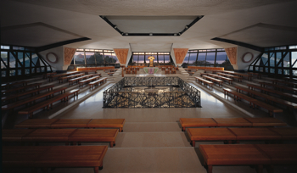
Cafarnao, interno del Memoriale di San Pietro
Il Memoriale fu consacrato dal cardinale Lourdusamy il 29 giugno 1990 e questa data è incisa in facciata nella scritta in latino: BEATO PETRO APOSTOLO A. D. MCMXC DICATUM (Dedicato al beato apostolo Pietro nell'anno 1990). In quella occasione il papa Giovanni Paolo II inviò un messaggio speciale, di cui due brani sono riprodotti sui fianchi interni dell'ingresso.

